
Guía de Base

Capítulo 6
Informes

Derechos de autor
Este documento tiene derechos de autor © 2021 por el equipo de documentación. Los colaboradores se listan más abajo. Se puede distribuir y modificar bajo los términos de la GNU General Public License versión 3 o posterior o la Creative Commons Attribution License, versión 4.0 o posterior.
Todas las marcas registradas mencionadas en esta guía pertenecen a sus propietarios legítimos.

Colaboradores
Este libro está adaptado de versiones anteriores del mismo.

De esta edición
Pulkit Krishna | Jean Hollis Weber | Juan Peramos
Juan Carlos Sanz Cabrero | Ignacio Alcalá

De ediciones previas
Robert Großkopf | Jost Lange | Jochen Schiffers
Hazel Russman | Jean Hollis Weber
Comentarios y sugerencias
Puede dirigir cualquier clase de comentario o sugerencia acerca de este documento a: documentation@es.libreoffice.org.
- Nota
Todo lo que envíe a la lista de correo, incluyendo su dirección de correo y cualquier otra información personal que escriba en el mensaje se archiva públicamente y no puede ser borradao.

Fecha de publicación y versión del programa
Versión en español publicada el 27 de julio de 2021. Basada en la versión 6.2 de LibreOffice.

Uso de LibreOffice en macOS
Algunas pulsaciones de teclado y opciones de menú son diferentes en macOS de las usadas en Windows y Linux. La siguiente tabla muestra algunas sustituciones comunes para las instrucciones dadas en este capítulo. Para una lista detallada vea la ayuda de la aplicación.
Windows o Linux | Equivalente en Mac | Efecto
Herramientas > Opciones opción de menú | LibreOffice > Preferencias | Acceso a las opciones de configuración
Clic con el botón derecho | Control+clic o clic derecho depende de la configuración del equipo | Abre menú contextual
Ctrl (Control) | ⌘ (Comando) | Utilizado con otras teclas
F5 | Mayúscula+⌘+F5 | Abre el navegador
F11 | ⌘+T | Abre la ventana de estilos y formato

Contenido
Derechos de autor 2
Colaboradores 2
De esta edición 2
De ediciones previas 2
Fecha de publicación y versión del programa 2
Uso de LibreOffice en macOS 2
Crear informes utilizando el Generador de informes 4
La interfaz de usuario del Generador de informes 4
Propiedades generales de los campos. 11
Propiedades especiales de controles gráficos. 14
Incorporar gráficos al informe. 15
Propiedades de datos de los campos. 19
Funciones en el generador de informes 19
Introducir fórmulas 20
Funciones definidas por el usuario 25
Entrada de fórmula para un campo 26
Impresión condicional 27
Formato condicional 27
Ejemplos de informes creados con el Generador de informes 28
Impresión de facturas 28
Impresión de informes para el registro actual en un formulario 34
Construir la tabla de filtros 35
Crear la macro para presentar el informe filtrado 35
Coloración alternativa de fondo de líneas 36
Informes en dos columnas 38
Fuentes de errores en los informes. 42
No aparece el contenido de un campo de una consulta 42
No se puede generar un informe. 42

Crear informes utilizando el Generador de informes
Los informes se utilizan para presentar los datos de una manera que las personas sin conocimiento de bases de datos entiendan fácilmente. Los informes pueden:
- Presentar datos en tablas fáciles de leer.
- Crear gráficos para mostrar datos.
- Permitir el uso de datos para imprimir etiquetas.
- Producir cartas modelo como facturas, avisos de recordatorio o notificaciones a personas que se unen o abandonan una asociación.
Para crear un informe se requiere un trabajo preparatorio cuidadoso en la base de datos subyacente. A diferencia de un formulario, un informe no puede incluir subinformes y, por lo tanto, incorporar fuentes de datos adicionales. Un informe tampoco puede presentar elementos de datos diferentes a los que están disponibles en la fuente de datos subyacente, como puede ser un formulario utilizando Listados.
Los informes se preparan mejor mediante consultas. De esta forma se pueden determinar todas las variables. En particular, si se requiere ordenar dentro del informe, utilice siempre una consulta que prevea la ordenación. Esto significa que las consultas en modo SQL directo deben evitarse en estas condiciones. Si debe utilizar una consulta de este tipo en su base de datos, puede llevar a cabo la ordenación creando primero una vista desde la consulta. Esta vista siempre se puede ordenar y filtrar utilizando la interfaz gráfica de usuario (GUI) de Base.
- Precaución
Al usar el Generador de informes, debe guardar frecuentemente su trabajo durante la edición. Además de guardar dentro del Generador de informes después de cada paso significativo, también debe guardar toda la base de datos.
Dependiendo de la versión de LibreOffice que esté utilizando, el Generador de informes a veces puede bloquearse durante la edición.
La funcionalidad de los informes completados no se ve afectada incluso si se crearon con otra versión, en la que no se produce el problema.
- Nota
Desde LibreOffice 4.1, el Generador de informes se ha integrado completamente y ya no aparece en Extensiones. Es esencial que no instale una extensión del Generador de informes que no coincida con su versión junto con el Generador de informes integrado.

La interfaz de usuario del Generador de informes
Para iniciar el Generador de informes desde Base, use Informes > Crear informe en modo de Diseño.
La ventana inicial del Generador de informes (Figura 1) muestra tres partes. A la izquierda está la división actual del informe en Encabezado de página, Detalle y Pie de página; en el medio están las áreas correspondientes donde se ingresará el contenido; y, a la derecha, se muestran las propiedades de estas regiones.
Al mismo tiempo, se muestra el diálogo Agregar campos. Este diálogo corresponde al que está en la creación del formulario. Esto crea campos con sus correspondientes etiquetas de campo.
Sin contenido desde la base de datos, un informe no tiene una función adecuada. Por este motivo, el diálogo se abre en la pestaña Datos. Aquí puede configurar el contenido del informe; en el ejemplo es la tabla View_Report_Recall. Siempre que el comando Analizar orden de SQL esté establecido en Sí, el informe puede estar sujeto a clasificación, agrupación y filtrado. Se ha elegido una vista para la base de este informe, por lo que no se aplicará ningún filtro; ya se ha incluido en la consulta subyacente a la vista.
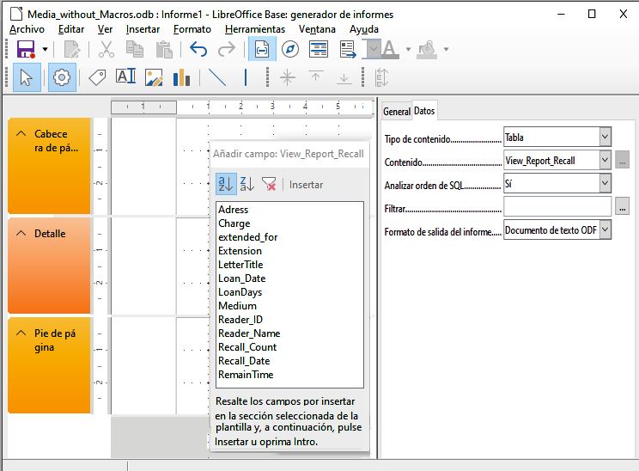Figura 1: Ventana inicial del Generador de informes
- Nota
El tipo de contenido proporcionado puede ser una tabla, una vista, una consulta o una codificación directa de SQL. El Generador de informes funciona mejor cuando se le proporcionan datos que se han preparado con la mayor anticipación posible. Así, por ejemplo, los cálculos en las consultas se pueden realizar por adelantado y el alcance de los registros que deben aparecer en el informe se limita cuando sea necesario.
En versiones anteriores de LibreOffice a veces había problemas cuando las consultas que involucraban más de una tabla debían agruparse más tarde. Tales problemas podrían evitarse si usa una vista en lugar de una consulta. Una vista se parece a una tabla de base de datos para programar elementos como el Generador de informes. Los nombres de los campos están predefinidos y fijos y es posible un acceso posterior utilizando los comandos de clasificación y agrupación sin causar errores.
Se pueden seleccionar dos formatos de salida para informes: documento de texto ODF (un documento de Writer) u hoja de cálculo ODF (un documento de Calc). Si solo desea una vista tabular de sus datos, definitivamente debe elegir el documento Calc para su informe. Es significativamente más rápido de crear y también es más fácil de formatear posteriormente, ya que hay menos opciones a considerar y las columnas se pueden arrastrar fácilmente al ancho requerido después.
De manera predeterminada, el Generador de informes busca su fuente de datos en la primera tabla de la base de datos. Esto asegura que al menos una prueba de las funciones sea posible. Se debe elegir una fuente de datos antes de que el informe pueda proporcionarse con campos.
El Generador de informes proporciona muchos botones adicionales, por lo que la figura siguiente muestra los botones con sus descripciones. Los botones para alinear elementos no se describen con más detalle en este capítulo. Son útiles para el ajuste rápido de los campos en un área única del Generador de informes, pero en principio todo se puede hacer mediante la edición directa de las propiedades del campo.
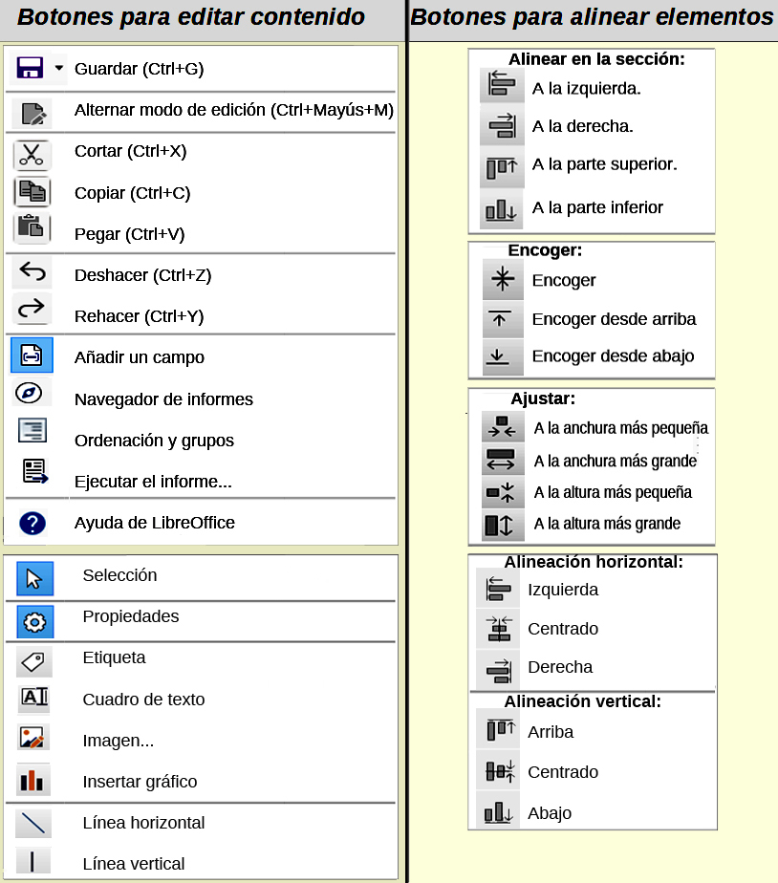
Al igual que con los formularios, es útil usar el navegador adecuadamente. Así, por ejemplo, un clic descuidado al comienzo del Generador de informes puede dificultar la búsqueda de las propiedades de los datos para el informe. Es posible acceder a dichos datos haciendo clic izquierdo en el Navegador de informes. El Informe y las propiedades del informe vuelven a estar de nuevo accesibles.
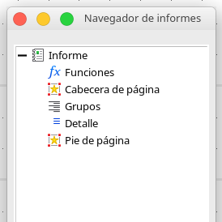
Inicialmente, el navegador muestra, además de las secciones visibles del documento (Cabecera de página, Grupos, Detalle y Pie de página), la posibilidad de incluir Funciones. Los grupos se pueden usar, por ejemplo, para asignar todos los medios que se retiran a la persona que los tomó prestados, para evitar múltiples avisos de retiro. Las áreas de detalle muestran los registros que pertenecen a un grupo. Las funciones se utilizan para cálculos como sumas.
Para obtener resultados útiles en el ejemplo anterior, el contenido de la vista debe reproducirse con una agrupación adecuada. Cada lector debe estar vinculado a los avisos de retirada de todos sus medios prestados y vencidos.
Ver > Ordenación y grupos, o el botón correspondiente inicia la función de agrupación.
Figura 2: Ordenar y agrupar

Aquí la agrupación y la ordenación son por el campo Reader_Name. Los campos adicionales también podrían incluirse en la tabla anterior. Por ejemplo, si también desea agrupar y ordenar por el campo Loan_Date, elija esto como la segunda línea.
Directamente debajo de la tabla, hay varias acciones de agrupación disponibles para su selección. Puede mover un grupo hacia arriba o hacia abajo en la lista o eliminarlo por completo. Como solo se necesita un grupo para el informe planificado, en la Figura 2 el extremo derecho de las Acciones de grupo solo muestra como seleccionable el símbolo de Eliminar.
La propiedad de clasificación se explica por sí misma.
Cuando se creó la entrada, el lado izquierdo del Generador de informes mostró inmediatamente una nueva división. Junto a la descripción del campo Reader_Name ahora puede ver el encabezado. Esta sección es para el encabezado del grupo en el informe. El encabezado puede contener el nombre de la persona que recibirá el aviso de retirada. En este caso no hay pie de página grupal. Tal pie de página podría contener la multa debida, o el lugar y la fecha actual y un espacio para la firma de la persona que envía el aviso.
Por defecto, hay un nuevo grupo para cada valor. Entonces, si el Reader_Name cambia, se inicia un nuevo grupo. Alternativamente, puede agrupar por letra inicial. Sin embargo, en el caso de un aviso de retirada, esto pondría a todos los lectores con la misma inicial en un solo grupo. Schmidt, Schulze y Schulte recibirían un aviso de retirada común, que sería bastante inútil en este ejemplo.
Al agrupar por letra inicial, también puede especificar cuántas letras más tarde debe comenzar el siguiente grupo. Uno puede imaginar, por ejemplo, una agrupación para una pequeña guía telefónica. Según el tamaño de la lista de contactos, uno podría imaginar una agrupación en cada segunda letra inicial. Entonces A y B formarían el primer grupo, luego C y D, y así sucesivamente.
Se puede configurar un grupo para que se mantenga junto con la primera sección de detalles o, en la medida de lo posible, como un grupo completo. De manera predeterminada, esta opción está configurada en No. Para los avisos de recuperación, es probable que desee organizar el grupo de manera que se imprima una página separada para cada persona que recibirá una carta de recuperación. En otro menú, puede elegir que cada grupo (en este caso, el nombre de cada lector), sea seguido por un salto de página antes de tratar con el siguiente valor.
Si ha elegido tener un encabezado de grupo y quizás un pie de página de grupo, estos elementos aparecerán como secciones en el navegador de informes bajo el nombre de campo correspondiente Reader_Name. Aquí también tiene la posibilidad de usar funciones, que luego se limitarán a este grupo.
Para agregar campos, use la función Agregar campo, como con los formularios. Sin embargo, en este caso, la etiqueta y el contenido del campo no están unidos. Ambos se pueden mover independientemente, cambiar de tamaño y arrastrar a diferentes secciones.
La Figura 3 muestra el diseño del informe para el aviso de retirada. En el encabezado de la página está el encabezado Libre Office Library, insertado como un campo de etiqueta. Aquí también podría tener un membrete con un logotipo, ya que se pueden incluir gráficos. Este nivel se llama Encabezado de página, pero eso no implica que no haya espacio encima. Eso depende de la configuración de la página; Si se ha establecido un margen superior, se encuentra sobre el encabezado de la página.
Reader_Name Header es el encabezado de los datos agrupados y ordenados. En los campos que deben contener datos, los nombres de los campos de datos correspondientes se muestran en gris claro. Entonces, por ejemplo, la vista subyacente al informe tiene un campo llamado Dirección, que contiene la dirección completa del destinatario con la calle y la ciudad. Para poner esto en un solo campo requiere saltos de línea en la consulta. Puede usar CHAR (13) || CHAR (10) para crearlos.
Ejemplo:
SELECT "Salutation"||CHAR(13)||CHAR(10)||"FirstName"||' '||"LastName"||CHAR(13)||CHAR(10)||"Street"||' '||"No"||CHAR13||CHAR(10)||"Postcode"||' '||"Town" AS "Adress" FROM "Reader"
El campo = TODAY () representa una función incorporada, que inserta la fecha actual en esta posición.
En Reader_Name Header, además del saludo, vemos los encabezados de columna para la siguiente vista de tabla. Estos elementos deberían aparecer solo una vez, incluso si se enumeran varios medios.
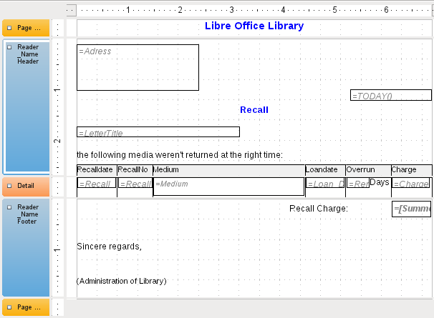Figura 3: Diseño del informe de aviso de retirada (por ejemplo).
Como fondo de estos encabezados de columna hay un rectángulo gris, que también sirve como marco para los datos.
El área Detail se repite con la frecuencia en que haya registros separados con los mismos datos de Reader_Name. Aquí se enumeran todos los medios que no se han devuelto a tiempo. Hay otro rectángulo en el fondo para enmarcar el contenido. Este rectángulo está lleno de blanco en lugar de gris.
- Nota
En principio, LibreOffice ofrece la posibilidad de agregar líneas horizontales y verticales. Estas líneas tienen la desventaja de que se interpretan solo como rayas. Se pueden reproducir mejor si se utilizan rectángulos. Establezca el fondo del rectángulo en negro y el tamaño en, por ejemplo, 17 cm de ancho y 0,03 cm de alto. Esto creará una línea horizontal con un grosor de 0.03cm y una longitud de 17cm.
Desafortunadamente, esta variante también tiene una desventaja: los elementos gráficos no se pueden colocar correctamente si el área se extiende en más de una página.
El pie de página Reader_Name cierra la carta con una fórmula de saludo y un área para la firma. El pie de página está tan definido que se producirá un salto de página adicional después de este área. Además, a diferencia de la configuración predeterminada, se especifica que este área debe mantenerse unida en todos los casos. Después de todo, sería bastante extraño si muchos avisos de retiro tuvieran la firma en una página separada.
Mantener junto se refiere aquí al salto de página. Si desea que el contenido de un registro se mantenga junto independientemente del salto, esto solo es posible en la actualidad si el registro no se lee como Detalle, sino que se utiliza como base para una agrupación. Puede elegir Mantener junto = Sí, pero no funciona; El área Detalle se separa. Tienes que poner el contenido de Detalle en un grupo separado para mantenerlo unido.
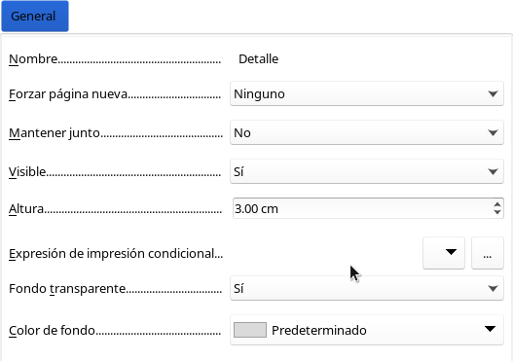
Se utiliza una función incorporada para calcular las multas totales.
A continuación se muestra cómo se vería un aviso de retiro real. El área de detalles contiene 5 medios que el lector ha prestado. El pie de página del grupo contiene la multa total adeudada.
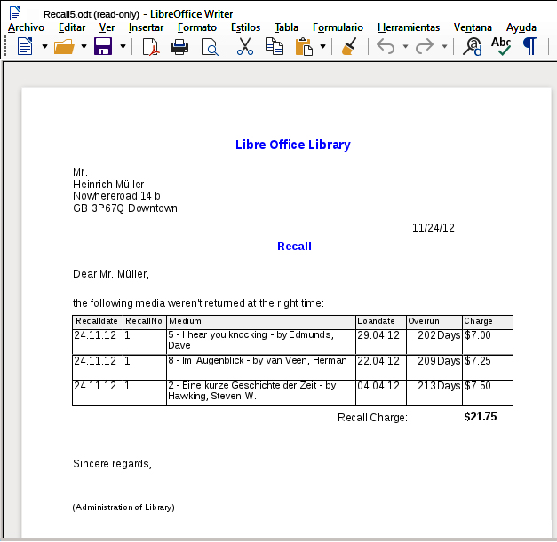
- Nota
Los informes para registros individuales también pueden extenderse a más de una página. El tamaño del informe está bastante alejado del tamaño de la página. Sin embargo, estirar el área de detalles en más de una página puede provocar saltos defectuosos. Aquí el Generador de informes todavía tiene problemas para calcular el espaciado correctamente. Si se incluyen tanto las áreas de agrupación como los elementos gráficos, esto puede dar como resultado tamaños impredecibles para ciertas áreas.
Hasta ahora, los elementos individuales se pueden mover a posiciones fuera del tamaño de una sola página solo con el ratón y las teclas del cursor. Las propiedades de los elementos siempre proporcionan la misma distancia máxima desde la esquina superior de cualquier área que se encuentre en la primera página.

Propiedades generales de los campos.
Solo hay tres tipos de campo para la presentación de datos. Además de los campos de texto (que, al contrario de su nombre, también pueden contener números y formatos), también hay un tipo de campo que puede contener imágenes de la base de datos. El campo del gráfico muestra un resumen de datos.
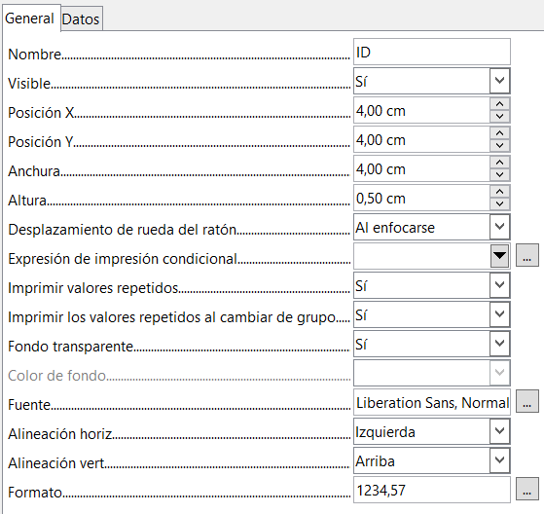
Al igual que con los formularios, los campos reciben nombres. Por defecto, el nombre es el del campo de base de datos subyacente.
Un campo se puede configurar para que sea invisible. Esto puede parecer un poco inútil en el caso de los campos, pero es útil para los encabezados y pies de página del grupo, que pueden ser necesarios para llevar a cabo otras funciones de la agrupación sin contener nada que deba mostrarse.
Si Imprimir valores repetidos está desactivado, la visualización del campo se inhibe cuando se carga un campo con el mismo contenido directamente antes. Esto funciona correctamente solo para campos de datos que contienen texto. Los campos numéricos o los campos de fecha ignoran la instrucción de desactivación. Los campos de etiqueta se desvanecen por completo cuando se desactivan, incluso si ocurren solo una vez.
En el Generador de informes, la visualización de cierto contenido puede inhibirse mediante el uso de la expresión de impresión condicional o el valor del campo puede usarse como base para formatear texto y fondo. Se brinda más información sobre las expresiones condicionales en “Impresión condicional ” en la página 27.
La configuración de la rueda del ratón no tiene ningún efecto porque los campos de informe no son editables. Parece ser un remanente del diálogo de definición de formulario.
La función Imprimir cuando cambio de grupo tampoco se pudo reproducir en los informes.
Si el fondo no se define como transparente, se puede definir un color de fondo para cada campo.
Las otras entradas tratan del contenido interno del campo en cuestión. Esto cubre la fuente (para el color de la fuente, el peso de la fuente, etc., consulte la Figura 4), la alineación del texto dentro del campo y las características en su correspondiente cuadro específico (consulte la Figura 5).
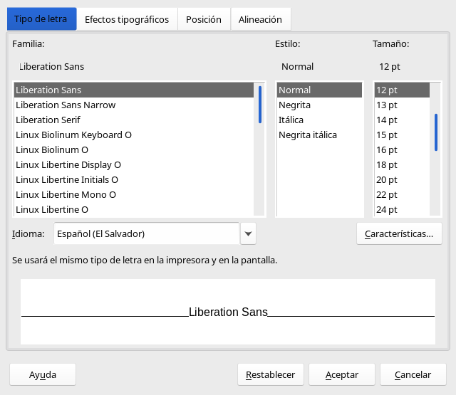Figura 4: Fuentes: Configuración de caracteres
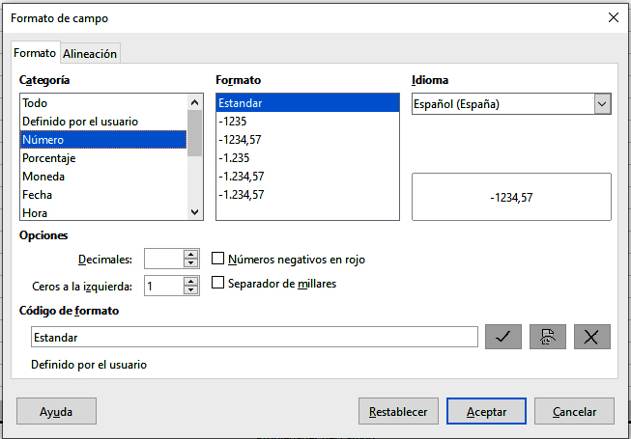 Figura 5: Formato de números

Propiedades especiales de controles gráficos.
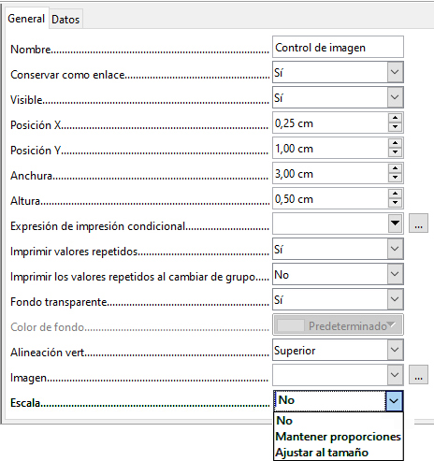
Un control gráfico puede contener gráficos tanto dentro como fuera de la base de datos. Desafortunadamente, actualmente no es posible almacenar un gráfico como un logotipo de forma permanente en Base. Por lo tanto, es esencial que el gráfico esté disponible en la ruta de búsqueda, incluso cuando se le presenta la opción de incrustar en lugar de vincular imágenes y el primer campo Conservar como enlace se puede configurar (literalmente cerrado) a una funcionalidad planificada correspondiente. Esta es una de varias funciones planificadas para Base y están en la GUI pero aún no se han implementado, por lo que los botones y las casillas de verificación no tienen ningún efecto.
Alternativamente, por supuesto, un gráfico se puede almacenar en la base de datos y, por lo tanto, está disponible internamente. Pero en ese caso, debe ser accesible a través de uno de los campos en la consulta subyacente al informe.
Para buscar un gráfico externo, use el botón de selección (…) al lado del campo Imagen. Para cargar un campo de base de datos gráfica, especifique el campo en la pestaña Datos.
La configuración de alineación vertical no parece tener ningún efecto durante la etapa de diseño. Sin embargo, cuando llama al informe, el gráfico aparece en la posición correcta.
Al escalar, puede seleccionar No, Mantener proporciones o Ajustar al tamaño. Esto corresponde a la configuración de un formulario:
- No: La imagen no está ajustada al control. Si es demasiado grande, se muestra una versión recortada. La imagen original no se ve afectada por esto.
- Mantener proporciones: La imagen se ajusta al control pero no se distorsiona.
- Ajustar al tamaño: La imagen se ajusta al control y, en algunos casos, puede distorsionarse.
Cuando se editan informes que contienen imágenes, puede suceder que la base de datos se vuelva significativamente más grande. Dentro del archivo *.odb, Base coloca en el directorio de informes una carpeta ObjectReplacements, por razones que no se entienden completamente. Esta carpeta contiene un archivo de "report" responsable de la ampliación.
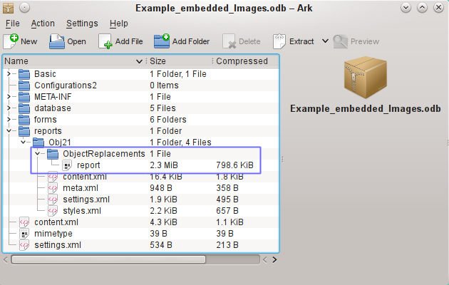
Si la base de datos se abre en un programa de archivo, esta carpeta con su contenido es visible en el subdirectorio de informes. Puede utilizar de forma segura el programa de archivo para buscar y eliminar la carpeta.
- Nota
Si los informes no se van a editar repetidamente, es suficiente eliminar una vez la carpeta ObjectReplacements. El tamaño de esta carpeta puede crecer muy rápidamente. Esto depende del número y tamaño de los archivos incluidos. ¡Una prueba mostró que un solo archivo jpg de 2.8MB agrandó el archivo *.odb en 11MB! Ver error 80320.

Incorporar gráficos al informe.
Puede insertar gráficos en un informe utilizando el control Insertar gráfico, o en la barra con Insertar> Controles de informe> Gráfico. Un gráfico es la única forma de reproducir datos que no se encuentran en la fuente de datos especificada para el informe. Por lo tanto, un gráfico puede verse como una especie de subinforme, pero también como un componente independiente del informe.
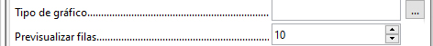
Tiene que dibujar el lugar del gráfico con el ratón. En las propiedades generales, además de los campos familiares, puede elegir un Tipo de Gráfico (consulte los tipos correspondientes en Calc). Además, puede establecer un número máximo de registros para la Vista previa, lo que facilitará una muestra de cómo se verá finalmente el gráfico.
Los gráficos se pueden formatear de la misma manera que en Calc (haga doble clic en el gráfico). Para obtener más información, consulte la descripción en la LibreOffice Calc Guide.
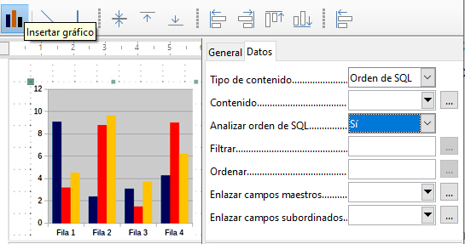
El gráfico está vinculado en la sección Datos con los campos de datos necesarios. Aquí, en un ejemplo de lista de los 10 principales medios, el gráfico muestra la frecuencia con la que se prestan medios particulares. El Editor de consultas se utiliza para crear una orden SQL adecuada, como lo haría para un Listado en un formulario. La primera columna de la consulta se usará para proporcionar las etiquetas para las barras verticales en el gráfico, mientras que la segunda columna arroja el número total de transacciones de préstamos, que se muestran en la altura de las barras.
En el ejemplo anterior, el gráfico muestra muy poco al principio, ya que solo se realizaron préstamos de prueba limitados antes de que se emitiera la orden SQL.
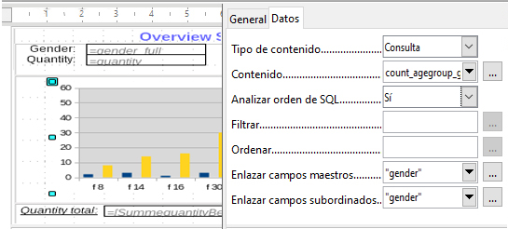
En las propiedades de datos del gráfico, se ha especificado una Consulta. Este gráfico de la base de datos Example_sport.odb muestra algo especial además de los conceptos básicos de creación de gráficos en informes: la vista previa del gráfico muestra más columnas de las anticipadas. Esto resulta del contenido de la consulta, que crea columnas adicionales que no aparecerán todas en el gráfico en sí.
No es necesario filtrar y ordenar con las herramientas internas del Generador de informes, ya que esto ya se ha hecho en la medida de lo posible dentro de la consulta.
- Consejo
Básicamente, desea eliminar tantas tareas como sea posible de la creación de sus informes. Lo que se pueda gestionar al principio del proceso mediante el uso de consultas no necesita hacerse nuevamente durante el proceso relativamente lento de creación del informe en sí.
Al igual que con los formularios principales y subformularios, algunos campos ahora están vinculados entre sí. En el informe real, los grupos de edad para los participantes del campamento deportivo masculino y femenino se enumeran en una tabla. Están agrupados por género. En cada grupo, ahora hay un gráfico separado. Para garantizar que el gráfico solo use datos para el género correcto, los dos campos llamados "Gender", en el informe y en el gráfico, están vinculados entre sí.
El eje X del gráfico se vincula automáticamente a la primera columna de la tabla de origen de datos. Si hay más de dos columnas en la tabla, las columnas adicionales se colocan automáticamente en el gráfico.
Se puede acceder a otras configuraciones para el gráfico seleccionando todo el gráfico con un doble clic. Al hacer clic con el botón derecho del ratón, se abre un menú contextual sobre el diagrama, cuyo contenido depende del elemento que se haya seleccionado.
Contiene configuraciones posibles para los Intervalos de datos:
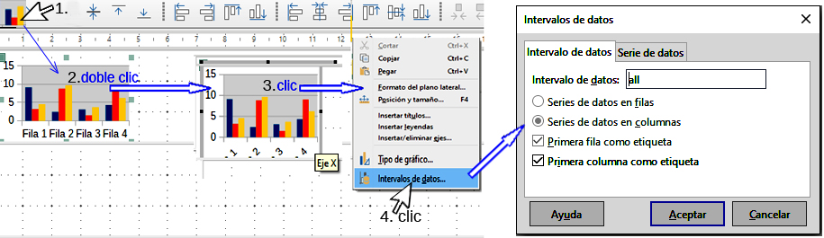
Las series de datos en columnas están atenuadas y, por lo tanto, no se pueden cambiar. Tampoco puede cambiar la casilla Primera fila como etiqueta. La configuración restante en la pestaña Intervalos de datos no debe modificarse, ya que aquí hay más posibilidades de las que realmente puede manejar el Generador de informes.
La pestaña Serie de datos, por otro lado, oculta un par de configuraciones que pueden cambiar significativamente la apariencia predeterminada de su gráfico. Muestra todas las series de datos disponibles para la primera columna de la consulta. Todo lo que no desee mostrar se puede eliminar en este momento.
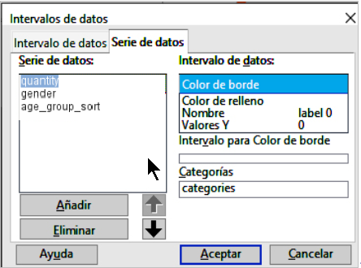
En el ejemplo que se muestra arriba, había demasiadas columnas visibles en el gráfico. ¡Esto requiere mejoras! Ni la serie gender ni la serie age_group_sort, cuyos nombres provienen de la consulta subyacente, son de ninguna utilidad aquí. La serie de género (gender) se utiliza para vincular el gráfico con la fuente de datos del informe y, en ningún caso, puede representarse numéricamente. Y la serie de clasificación por grupo de edad (age_group_sort) solo sirve para garantizar un tipo correcto de los valores en la consulta, ya que de lo contrario un código como "m8" vendría inmediatamente antes de "m80" en lugar de al principio (la clasificación en campos de texto a menudo tiene resultados indeseables similares).
Cuando todas las filas se han eliminado antes de la fila Total, la vista previa del gráfico se ve así:
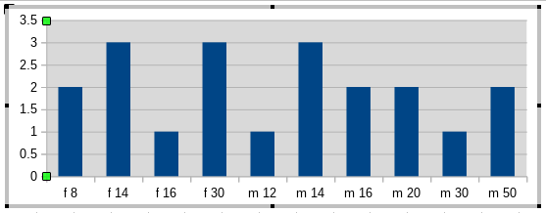
Esta vista previa muestra 10 columnas, las primeras diez columnas de la consulta. En la ejecución real, solo se mostrarán las columnas que pertenecen al género correcto: las columnas "m" para hombres y las "f" para mujeres.
El eje Y todavía muestra una característica inapropiada. Después de todo, ¡no existe la mitad de una persona! De nuevo, esto podría mejorarse. Sin embargo, en una ejecución automática con esta configuración, estos números se cambiarán a enteros si el rango de valores, como en el ejemplo anterior, no se detiene en '3'. Si este procesamiento automático se desactivara, entonces sería necesaria alguna mejora manual.
Todas las configuraciones adicionales son similares a las que Calc usa para la creación de gráficos.

Propiedades de datos de los campos.
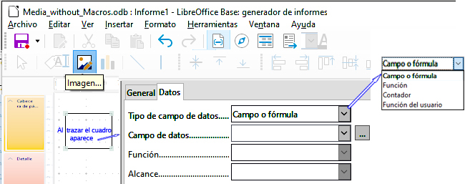
En el diálogo de Propiedades (por ejemplo en Imagen), la pestaña Datos muestra de forma predeterminada el Campo de datos de la base desde donde se leerán los datos para este campo de informe.
Sin embargo, en Tipo de campo de datos, además de Campo o Fórmula, están disponibles los tipos Función, Contador y Función del usuario.
Puede seleccionar de antemano las funciones Suma, Mínimo y Máximo. Se aplicarán al grupo actual o al informe completo. Estas funciones pueden generar problemas si un campo está vacío (NULL). En dichos campos, si han sido formateados como números, aparece NaN; es decir, no hay valor numérico presente. Para los campos vacíos, no se realiza ningún cálculo y el resultado es siempre 0.
Dichos campos pueden reformatearse para mostrar un valor de 0 utilizando la siguiente fórmula en el área de datos de la vista.
IF([numericfield];[numericfield];0)
Esta función calcula con el valor real de un campo que no tiene valor. Parece más simple formular la consulta subyacente para el informe de modo que se dé 0 en lugar de NULL para los campos numéricos.
El contador solo cuenta los registros que ocurrirán en el grupo o en el informe como un todo. Si el contador se inserta en el área Detalles, se proporcionará a cada registro un número consecutivo. La numeración se aplicará solo a los registros en el grupo o en todo el informe.
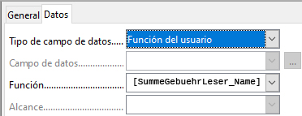
Finalmente, la función detallada definida por el usuario está disponible. Puede suceder que el Generador de informes elija esta variante si se ha solicitado un cálculo, pero por alguna razón no puede interpretar correctamente la fuente de datos.

Funciones en el generador de informes
El generador de informes proporciona una variedad de funciones, tanto para mostrar datos como para establecer condiciones. Si esto no es suficiente, se pueden crear funciones definidas por el usuario utilizando simples pasos de cálculo, que son particularmente útiles en los pies de página y resúmenes grupales.

Introducir fórmulas
El generador de informes se basa en el generador de informes de Pentaho. Una pequeña parte de su documentación está en http://wiki.pentaho.com/display/Reporting/9.+Report+Designer+Formula+Expressions.
Una fuente adicional son las Especificaciones para el Estándar OpenFormula:
http://www.oasis-open.org/committees/download.php/16826/openformula-spec-20060221.html
Principios básicos:
Las fórmulas comienzan con un signo igual. | =
Las referencias a los campos de datos se colocan entre corchetes. | [Nombre del campo ]
Si los campos de datos contienen caracteres especiales (incluidos espacios), el nombre del campo también debe estar entre comillas. | ["Este nombre de campo debe estar entre comillas "]
La entrada de texto siempre debe estar entre comillas dobles. | "Entrada de texto "
Los siguientes operadores están permitidos. | +, -,  * (Multiplicación),  / (División),  % (dividir el número anterior por 100 ),  ^ (Elevar a potencia del siguiente número ),  & (concatenar texto ),
Las siguientes relaciones son posibles. | = , <> , < , <= , > , >=
Se permiten paréntesis. | ( )
Mensaje de error predeterminado . | NA (Not available)
Mensaje de error para un campo vacío que se definió como numérico. | NaN (Quizás "not a number"?)
Toda entrada de fórmula se aplica solo al registro actual. Por lo tanto, las relaciones con registros anteriores o siguientes no son posibles.
Al lado del campo de datos hay un botón con tres puntos cada vez que se puede ingresar una fórmula. Este botón invoca al Asistente de funciones.
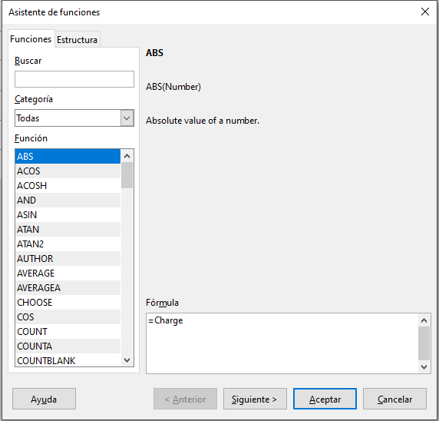
Sin embargo, hay muchas menos funciones que en Calc. Muchas funciones tienen equivalentes de Calc. Ahí el Asistente calcula el resultado de la función directamente.
El asistente de funciones no siempre funciona a la perfección. Por ejemplo, las entradas de texto no se utilizan con comillas dobles. Sin embargo, solo las entradas con comillas dobles se procesan al iniciar la función.
Las siguientes funciones están disponibles:
Función | Descripción
Funciones de fecha y hora
DATE | Produce una fecha válida a partir de valores numéricos para el año, el mes y el día.
DATEDIF  (DAY | MONTH | YEAR) | Devuelve el total de años, meses o días entre dos valores de fecha.
DATEVALUE | Convierte una entrada de fecha estadounidense en forma de texto (citada) en un valor de fecha. La variante estadounidense que se produce puede ser reformateada.
DAY | Devuelve el día del mes para una fecha determinada.  DAY([campo de fecha])
DAYS | Devuelve el número de días entre dos fechas.
HOUR | Devuelve las horas de un tiempo determinado en formato de 24 horas.  HOUR ([DateTimeField]) calcula las horas en el campo.
MINUTE | Devuelve los minutos de una fecha en formato numérico interno  MINUTE([Campo de tiempo]) calcula los minutos del tiempo.
MONTH | Devuelve el mes para una fecha ingresada como un número.  MONTH([campo de fecha])
NOW | Devuelve la fecha y hora actuales.
SECOND | Devuelve los segundos de fecha en formato numérico interno  SECOND(NOW()) muestra la parte de segundos del tiempo en que se ejecuta el comando.
TIME | Muestra la hora actual.
TIMEVALUE | Convierte una entrada de texto de tiempo en un valor de tiempo para cálculos.
TODAY | Muestra la fecha actual.
WEEKDAY | Devuelve el día de la semana como un número. El día número 1 es el domingo.
YEAR | Devuelve la parte del año de una entrada de fecha.
Funciones lógicas
AND | Produce TRUE cuando todos sus argumentos son VERDADEROS.
FALSE | Define el valor lógico como FALSE.
IF | Si una condición es TRUE, entonces este valor, en caso contrario otro valor.
IFNA
NOT | Invierte el valor lógico de un argumento.
OR | Produce TRUE cuando alguna de sus condiciones es VERDADERA.
TRUE | Define el valor lógico como TRUE.
XOR | Produce TRUE cuando solo uno de los valores vinculados es VERDADERO.
Funciones de redondeo
INT | Redondea hacia abajo al entero anterior.
Funciones matemáticas
ABS | Devuelve el valor absoluto (no negativo) de un número.
ACOS | Calcula el arcocoseno de un número. - argumentos entre -1 y 1.
ACOSH | Calcula el area-coseno (coseno hiperbólico inverso) – argumento >= 1.
ASIN | Calcula el arcoseno de un número: argumento entre -1 y 1.
ATAN | Calcula el arcotangente de un número.
ATAN2 | Calcula el arcotangente de una coordenada x y una coordenada y.
AVERAGE | Da el promedio de los valores ingresados.
AVERAGEA | Da el promedio de los valores ingresados. El texto se trata como cero.
COS | El argumento es el ángulo en radianes cuyo coseno debe calcularse.
EVEN | Redondea un número positivo hacia arriba o un número negativo hacia abajo al siguiente entero par.
EXP | Calcula la función exponencial (Base 'e').
LN | Calcula el logaritmo natural de un número.
LibreOfficeG10 | Calcula el logaritmo de un número (Base '10').
MAX | Devuelve el máximo de una serie de números.
MAXA | Devuelve el valor máximo en una fila. Cualquier texto se establece en cero.
MIN | Devuelve el más pequeño de una serie de valores.
MINA | Devuelve el valor mínimo en una fila. Cualquier texto se establece en cero.
MOD | Devuelve el resto de una división cuando ingresa el dividendo y el divisor.
ODD | Redondea un número positivo hacia arriba o un número negativo hacia abajo al siguiente entero impar.
PI | Da el valor del número 'π'.
POWER | Eleva la base al poder del exponente.
SIN | Calcula el seno de un número.
SQRT | Calcula la raíz cuadrada de un número.
SUM | Suma una lista de valores numéricos.
SUMA | Suma una lista de valores numéricos. Se permiten campos de texto y Sí / No. Lamentablemente, esta función (todavía) termina con un mensaje de error.
VAR | Calcula la varianza, a partir de una muestra.
Funciones de texto
EXACT | Muestra si dos cadenas de texto son exactamente iguales.
FIND | Da el desplazamiento de una cadena de texto dentro de otra cadena .
LEFT | El número especificado de caracteres de una cadena de texto se reproduce a partir de la izquierda.
LEN | Da el número de caracteres en una cadena de texto.
LOWER | Convierte texto a minúsculas.
MESSAGE | Formatea el valor en el formato de salida dado.
MID | El número especificado de caracteres de una cadena de texto se reproduce a partir de una posición de caracteres especificada.
REPLACE | Reemplaza una subcadena por una subcadena diferente. Se debe indicar la posición inicial y la longitud de la subcadena a reemplazar.
REPT | Repite el texto un número específico de veces.
RIGHT | El número especificado de caracteres de una cadena de texto se reproduce a partir de la derecha.
SUBSTITUTE | Reemplaza partes específicas de una cadena de texto dada por texto nuevo. Además, puede especificar cuál de varias ocurrencias de la cadena de destino se reemplazará.
T | Devuelve el texto o una cadena de texto vacía si el valor no es texto (por ejemplo, un número).
TEXT | Conversión de números u horas en texto.
TRIM | Elimina espacios iniciales y espacios terminales, y reduce múltiples espacios en un solo espacio.
UNICHAR | Convierte un número decimal Unicode en un carácter Unicode. Por ejemplo, 196 se convierte en 'Ä' ('Ä' tiene el valor hexadecimal 00C4, que es 196 en decimales sin ceros a la izquierda).
UNICODE | Convierte un carácter Unicode en un número decimal Unicode.  'Ä' se convierte en 196.
UPPER | Devuelve una cadena de texto en mayúsculas.
URLENCODE | Convierte un texto dado en uno que se ajuste a una URL válida. Si no se especifica ningún estándar particular, se sigue ISO-8859-1.
Funciones de información
CHOOSE | El primer argumento es un índice, seguido de una lista de valores. Se devuelve el valor representado por el índice.  CHOOSE(2;"Apple";"Pear";"Banana") returns Pear.  CHOOSE([age_level_field];"Milk";"Cola";"Beer") devuelve una posible bebida para el 'age_level_field' dado.
COUNT | Solo se cuentan los campos que tienen un número o una fecha.  COUNT ([hora]; [número]) devuelve 2, si ambos campos contienen un valor (no NULL) o si no 1 o 0.
COUNTA | Incluye también campos que contienen texto. Incluso se cuenta  NULL, junto con campos booleanos.
COUNTBLANK | Cuenta los campos vacíos en una región.
HASCHANGED | Comprueba si la columna nombrada ha cambiado. Sin embargo, no se proporciona información sobre la columna.
INDEX | Trabaja con regiones
ISBLANK | Comprueba si el campo es NULL (vacío).
ISERR | Devuelve TRUE si la entrada tiene un error distinto de NA.  ISERR (1/0) da TRUE
ISERROR | Al igual que ISERR, excepto que NA también devuelve TRUE.
ISEVEN | Comprueba si un número es par.
ISLOGICAL  (ISTLOG) | Comprueba si este es un valor Sí / No.  ISLOGICAL (TRUE ()) o ISLOGICAL (FALSE ()) producen TRUE, los valores de texto como ISLOGICAL ("TRUE") producen FALSE.
ISNA | Comprueba si la expresión es un error de tipo NA.
ISNONTEXT | Comprueba si el valor no es texto.
ISNUMBER | Comprueba si algo es numérico.  ISNUMBER(1) produce TRUE, ISNUMBER("1") produce FALSE
ISODD | Comprueba si un número es impar.
ISREF | Comprueba si algo es una referencia de campo.  ISREF ([Nombre del campo]) produce VERDADERO,  ISREF (1) produce FALSO.
ISTEXT | Comprueba si el contenido del campo es texto.
NA (NV) | Devuelve el código de error NA.
VALUE
Definido por el usuario
CSVARRAY | Convierte texto CSV en una matriz.
CSVTEXT | Convierte una matriz en texto CSV.
NORMALIZEARRAY
NULL | Devuelve NULL.
PARSEDATE | Convierte texto en una fecha. Utiliza el SimpleDateFormat. Requiere una fecha en el texto como se describe en este formato de fecha. Ejemplo: PARSEDATE ("9.10.2012"; "dd.MM.yyyy") produce el número interno utilizable para la fecha.
Información del Documento
AUTHOR | Autor, como se lee en Herramientas> Opciones> LibreOffice> Datos del usuario. Por lo tanto, este no es el autor real sino el usuario actual de la base de datos.
TITLE | Devuelve el título del informe.

Funciones definidas por el usuario
Puede usar funciones definidas por el usuario para devolver resultados intermedios específicos para un grupo de registros. En el ejemplo anterior, se utilizó una función de este tipo para calcular las multas en el área Reader_Name_Footer.
En el Navegador de Informes, la función se muestra en el grupo Reader_Name. Al hacer clic con el botón derecho en esta función, puede definir funciones adicionales por nombre
Las propiedades de la función SummeGebuehrLeser_Name se muestran arriba. La fórmula agrega el campo Cargo al valor ya almacenado en la función misma. El valor inicial es el valor del campo Cargo en el primer recorrido del grupo. Este valor se almacena en la función bajo el nombre de la función y se reutiliza en la fórmula, hasta que finaliza el ciclo y se escribe el pie de página del grupo.
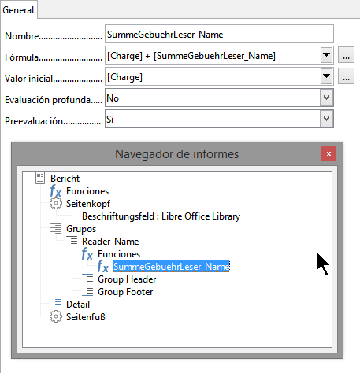
El recorrido profundo parece no tener ninguna función por ahora, a menos que los gráficos se traten aquí como subinformes.
Si la evaluación previa está activada para la función, el resultado también se puede colocar en el encabezado del grupo. De lo contrario, el encabezado del grupo contiene solo el valor correspondiente del primer campo del grupo.
Las funciones definidas por el usuario también pueden hacer referencia a otras funciones definidas por el usuario. En ese caso, debe asegurarse de que las funciones utilizadas ya se hayan creado. Se debe excluir el cálculo previo en funciones que se refieren a otras funciones.
[SumMarksClass] / ([ClassNumber]+1)
Se refiere al grupo de clase. El contenido del campo Marcas se suma y se devuelve la suma de todos los registros. La suma de las marcas se divide por la suma de los registros. Para obtener el número correcto, se debe agregar 1 como se muestra con [ClassNumber]. Esto producirá las calificaciones promedio.

Entrada de fórmula para un campo
Con el campo Datos> Campo de Datos, puede ingresar fórmulas que afectan solo a un campo en el área Detalles.
IF([boolean_field];"Yes";"No")
establece los valores permitidos en "Sí" o "No" en lugar de TRUE y FALSE.
Puede suceder que en un campo con una entrada de fórmula, solo aparezca un número. En los campos de texto esto es un cero.
Para solucionar esto, debe cambiar el campo de texto, de “Number” predeterminado a "Text".

Impresión condicional
Las propiedades generales de los encabezados de grupo, pies de página de grupo y campos incluyen un campo de Expresión de impresión condicional. Las fórmulas que se escriben en este campo influyen en el contenido de un campo o en la visualización de una región completa.
[Fieldname]="true"
hace que el contenido del campo con nombre se muestre solo si es verdadero.
Muchas formas de visualización condicional no están completamente determinadas por las propiedades especificadas. Por ejemplo, si se va a insertar una línea de separación gráfica después del décimo lugar de una lista de resultados de la competencia, no puede simplemente usar el siguiente comando de visualización condicional para el gráfico:
[Place]=10
Este comando no funciona. En cambio, el gráfico continuará apareciendo en la sección Detalles después de cada registro posterior. Ver error 73707.
Si solo desea una forma rectangular superpuesta en esta ubicación, puede hacerlo utilizando un control gráfico, al que se le puede dar la dirección de un archivo gráfico (monocromo). En las propiedades generales de este control, Escalado> Autom debe ser seleccionado. Entonces, el gráfico se ajustará al formulario y se cumplirá la condición.
Es más seguro vincular la visualización condicional a un pie de página de grupo que al gráfico, si esto no es necesario. La línea se coloca en el pie de página del grupo. Entonces la línea realmente aparece después del décimo lugar, cuando se formula como se indica arriba. Debido a que la condición está asociada con el pie de página del grupo, la línea aparece solo si realmente es necesaria. De lo contrario, la visualización condicional puede provocar que aparezca un espacio en blanco en lugar de la línea.
Aquí también puede usar las formas proporcionadas por Insertar> Formas> Formas estándar, por ejemplo, la línea horizontal para combinar con el pie de página del grupo.

Formato condicional
El formato condicional se puede utilizar, por ejemplo, para formatear un calendario de modo que los fines de semana se muestren de manera diferente. Elija Formato> Formato condicional e introduzca:
WEEKDAY([Date])=1
y el formato correspondiente para los domingos.
Si usa "Expresión es" en formato condicional, puede ingresar una fórmula. Como es habitual en Calc, se pueden formular varias condiciones y se evalúan secuencialmente. En el ejemplo anterior, se prueba el primer domingo y luego el sábado. Finalmente, puede haber una consulta sobre el contenido del campo. Entonces, por ejemplo, el contenido "Vacaciones" llevaría a un formato diferente.
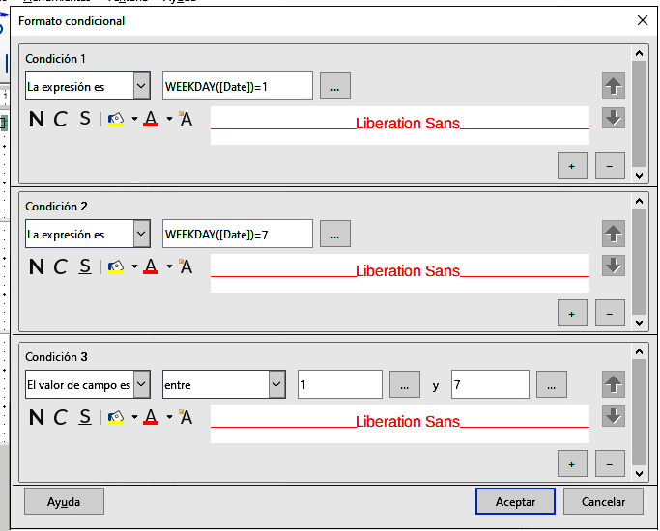
- Nota
Si se producen errores adicionales que no se pueden corregir (fórmulas no implementadas, texto demasiado largo que se muestra como un campo vacío, etc.), a veces es necesario eliminar partes del informe o simplemente crearlo de nuevo.

Ejemplos de informes creados con el Generador de informes
El generador de informes tiene un uso algo traicionero, ya que ciertas funciones están disponibles en teoría pero no funcionan en la práctica. Además, la Ayuda de LibreOffice tiene muy poco que decir al respecto. Por esa razón, se proporcionan algunos ejemplos aquí, que muestran cómo se puede usar el Generador de informes para varios tipos de informes.

Impresión de facturas
Para crear una factura se requieren las siguientes consideraciones:
- Los artículos individuales deben estar numerados.
- Las facturas que requieren más de una página deben tener números de página.
- Las facturas que requieren más de una página deben tener un total acumulado en cada página, que se transfiere a la página siguiente.
Varios errores actuales parecen hacer esto imposible:
Error 51452: Si un grupo está configurado en "Repetir sección", se inserta un salto de página automáticamente antes y después del grupo.
Error 51453: Los grupos con paginación individual están permitidos pero en realidad no funcionan.
Error 51959: Un pie de página grupal no puede repetirse. Solo puede ocurrir al final del grupo, no al final de cada página. Y si elige "Repetir sección", desaparece por completo.
Además, hay problemas al insertar líneas en los informes. Las líneas horizontales y verticales integradas solo aparecen en las versiones de LibreOffice 4.0.5 y 4.1.1 respectivamente. Puede usar rectángulos como sustituto, pero no se pueden colocar correctamente cuando hay un salto de página en la sección.
El informe en una forma sencilla debería verse así:
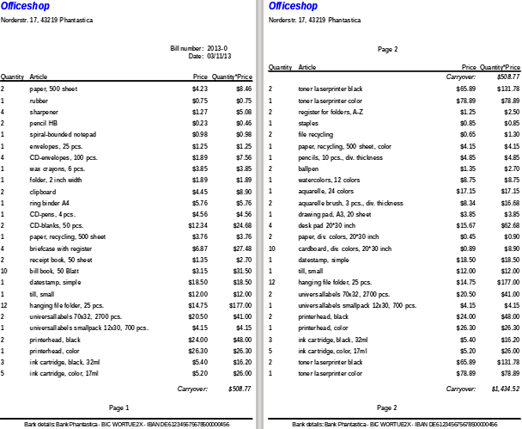
Para superar las restricciones descritas anteriormente, la creación de la factura correspondiente requiere una atención exacta a las medidas de la página en el documento impreso final. Este ejemplo se construye desde un formato DIN-A4. La altura total de cada página es, por lo tanto, de 29,7 cm.
El informe debe dividirse en varios grupos. Dos grupos se relacionan con el mismo campo de tabla y contienen el mismo elemento de tabla.
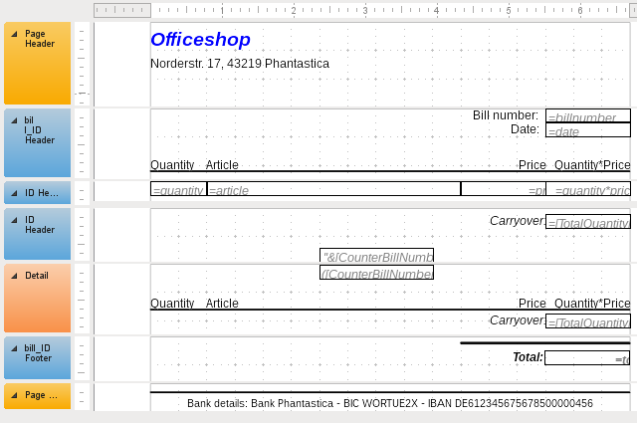
La siguiente tabla muestra la división de la página en las diferentes secciones del informe.
A | Margen superior | 2,00 cm
B | Encabezado de página (aparece en cada página, no contiene contenido de la base de datos, solo material como el logotipo de la empresa o la dirección del proveedor). | 3,00 cm
C | Encabezado de grupo para la factura (solo los elementos que pertenecen a un número de factura deben agregarse más adelante. El encabezado de grupo aparece solo al comienzo de la factura). | 2,50 cm
D | Encabezado de grupo para los elementos individuales. (La sección Detalles es necesaria para un propósito diferente. Por lo tanto, aquí viene un grupo que también clasifica el contenido después de la entrada. Este grupo contiene solo un valor). | 0,70 cm
E | Encabezado de grupo, también vinculado a los elementos. (Esta sección solo se muestra si se producen tantos elementos que es necesaria una página adicional. Contiene el total acumulado y el número de página en la parte inferior de la página. Hay un salto de página después de esta sección). | 2,00 cm
F | Sección de detalles. (Esta sección solo se muestra si se producen tantos elementos que se necesita una página adicional. Contiene la suma transferida y el número de página en la parte superior de la página). | 2,50 cm
G | Pie de grupo para el número de factura. (Aquí sigue la suma total de la factura, posiblemente con el IVA agregado. El pie de página del grupo aparece solo en la última página de la factura). | 1,60 cm
H | Pie de página (por ejemplo, datos bancarios) | 1,00 cm
I | Margen de la página | 1,00 cm
Sigue un salto de página solo si hay demasiados elementos. Para los artículos, tenemos los siguientes espacios libres:

 | 29,70 cm | (DIN A 4)
- | 2,00 cm | (Pos. A)
- | 3,00 cm | (Pos. B)
- | 2,50 cm | (Pos. C)
- | 1,60 cm | (Pos. G)
- | 1,00 cm | (Pos. H)
- | 1,00 cm | (Pos. I)
= | 18,60 cm
El espacio libre restante es, por lo tanto, como máximo 18,60 cm / 0,70 cm = 26,57. El redondeo da 26 líneas de artículos.
Tan pronto como aparezca el elemento 27, debe seguir inmediatamente un salto de página. Esto indica que se debe mostrar el encabezado de grupo E y la sección Detalles. Entonces necesitamos un contador para los artículos (sección C). Cuando este contador llega a 27, se muestra la sección Detalles (F).
El contador de los artículos se define de la siguiente manera
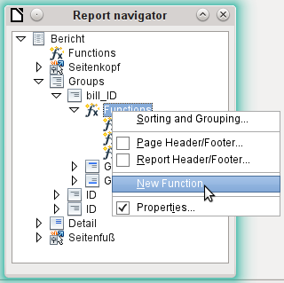
Usando el navegador de informes, buscamos el grupo Bill_ID. Nuestra nueva función se llama CounterBillNumber. La fórmula es [CounterBillNumber] + 1. El valor inicial es 1. Ningún subinforme está vinculado (no existe tal función). Tampoco se calcula por adelantado. Para cálculos anticipados, usamos un contador separado, CounterTotal.
El encabezado de grupo E y la sección Detalles F se muestran si hay un total de más de 26 artículos en la factura y la posición de registro actual ha alcanzado 26. Por lo tanto, la expresión para la visualización condicional es la misma para ambos:
AND([CounterBillNumber]=26;[CounterTotal]>26)
Por lo tanto, el contenido de esta sección solo aparece si se esperan al menos 27 elementos. El encabezado de grupo E aparece en la primera página. Sigue un salto de página y el contenido de la sección Detalles aparece en la página siguiente.
Ahora debemos calcular el número de secciones que deben aparecer en la primera página.
 | 29,70 cm | (DIN A 4)
- | 2,00 cm | (Pos. A)
- | 3,00 cm | (Pos. B)
- | 2,50 cm | (Pos. C)
- | 18,20 cm | (Pos. D * 26)
- | 1,00 cm | (Pos. H)
- | 1,00 cm | (Pos. I)
= | 2,00 cm
No se requiere el pie de página del grupo para la primera página. Hay 26 líneas de artículos en total. Por lo tanto, el encabezado de grupo E puede ocupar como máximo 2 cm en la primera página. Estos 2 cm deben acomodar el total acumulado y el número de página. Para garantizar un salto de página correcto en todas las circunstancias, esta sección debería ser un poco más pequeña que 2 cm. En el ejemplo, usamos 1,90 cm.
La sección Detalles viene en la parte superior de la página siguiente. Como el encabezado de grupo para los elementos (C) no aparece en esta página, la sección Detalles puede ocupar tanto espacio como el encabezado, es decir, 2.50 cm. Luego comience el siguiente lote de artículos con el mismo arreglo que en la página anterior. La suma transferida se calcula simplemente sumando los elementos anteriores.
Navegador de Informes se utiliza para encontrar el grupo Bill_number. La nueva función que se creará se llamará TotalPrice. La fórmula es [Precio] + [Precio total]. El valor inicial es [Precio]. No se vincula ningún subinforme. Tampoco es necesario calcular esta cifra por adelantado.
La suma a transferir se muestra tanto en el encabezado E del grupo como en la sección Detalles. En el encabezado del grupo, está justo en la parte superior de la página. En la primera página aparece en la parte inferior. En la sección Detalles, la suma está justo en la parte inferior. Aparece en la página 2 directamente debajo del encabezado de la tabla.
La consulta para determinar el número de página es similar a la de determinar la visualización del encabezado del grupo y la sección de detalles:
IF([CounterBillNumber]=26;"Page 1";"")
Esto le da el número de página para la primera página. Se pueden usar más consultas IF para las otras páginas.
El número de página para la siguiente página se configura fácilmente en “Página 2” de la misma manera.
Si las fórmulas continúan de la misma manera, pueden cubrir tantas páginas como desee.
La expresión para visualización condicional cambia
de
AND([CounterBillNumber]=26;[CounterBillComplete]>26)
a
AND(MOD([CounterBillNumber];26)=0; [CounterBillComplete]>[CounterBillNumber])
El encabezado de grupo E y la sección Detalles F aparecen solo cuando dividir el contador de artículos por 26 no proporciona ningún resto y el número total de artículos es mayor que el contador de artículos.
La expresión para el número de página cambia de
IF ([CounterBillNumber] =26; "Página 1"; "")
a
"Pag"&[CounterBillNumber]/26
para la página actual y
"Página"&([CounterBillNumber]/26)+1
para la siguiente página.
La siguiente impresión del informe con esta configuración aún no está lista para usar:
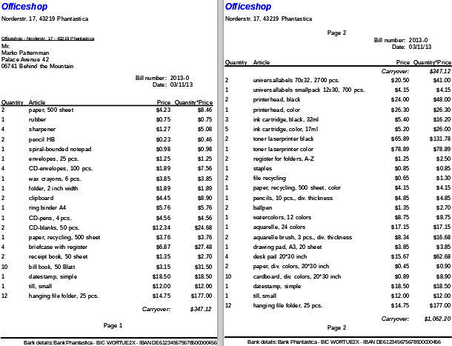
Debido al campo de dirección, hay menos elementos en la primera página de la factura que en la segunda página. Por lo tanto, la sección Detalles en la parte superior de la segunda página es significativamente más pequeña que el encabezado del grupo para la factura (C).
Para permitir diferente número de elementos en las dos primeras páginas, se ajustan las fórmulas.
El siguiente cálculo garantiza que las secciones correspondientes se muestren correctamente.
AND(MOD([CounterBillNumber]-20;24)=0;
[CounterBillComplete]>[CounterBillNumber])
Restamos el número de elementos en la primera página del contador de elementos. Esta diferencia se divide por el número total posible de elementos en la segunda página. Si el resto es cero, la primera condición para visualizar el encabezado de grupo E y la sección Detalles F se ha cumplido. Además, como se vio antes, el valor actual del contador de artículos será menor que el total esperado. De lo contrario, habría espacio para la suma total calculada en la página actual. El posible número total de artículos en la segunda página ahora es menor porque esta página ahora contiene el número de factura y la fecha.
El número de página ahora se puede calcular de manera más simple:
"Page "&INT([CounterBillNumber]/24)+1
La función INT redondea hacia abajo al entero más cercano. La primera página tiene un máximo de 20 elementos. Por lo tanto, la división da un resultado <1 para esta primera página. Se redondea a cero. Por lo tanto, debemos agregar 1 al número de página calculado para que aparezca 1 en la primera página. Del mismo modo para la página 2.
El informe todavía muestra un fallo estético. Una mirada cuidadosa a los elementos de la factura muestra que los tres elementos inferiores de las páginas son iguales. Esto se debe a que los registros simplemente se han copiado. En realidad, no son los mismos registros, sino diferentes para el mismo producto que se han procesado independientemente uno del otro. Si se agrupara por tipo de producto, cada producto aparecería sólo una vez con el número total ordenado.
Se debe intentar eliminar tantos cálculos y agrupaciones como sea posible del Generador. En lugar de usar los grupos del Generador de informes, es mejor usar las funciones de agrupación en el editor de consultas. Para que el Generador de informes procese la consulta fácilmente, conviértala en una vista. De lo contrario, el Generador de informes intentará mejorar la consulta con sus propias funciones de agrupación y clasificación, lo que puede conducir rápidamente a una codificación poco práctica.
El resultado final es el siguiente:
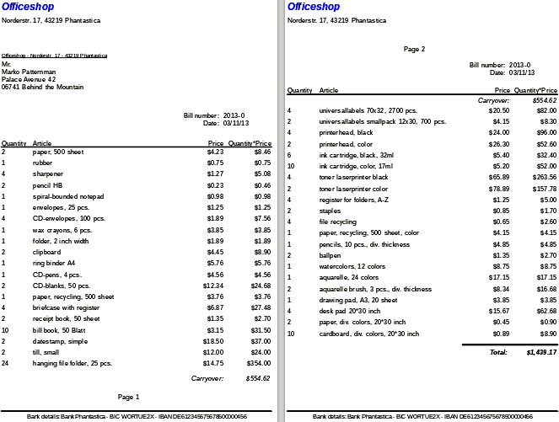
Aquí todos los ítems ocurren solo una vez. Las 12 carpetas colgantes originales en la parte inferior de la página 1 ahora son 24 carpetas colgantes.
Cantidad*precio han sido recalculados en consecuencia.

Impresión de informes para el registro actual en un formulario
Especialmente en el tipo de producción de facturas que se muestra en el ejemplo anterior, puede ser útil preparar y previsualizar una nueva impresión después de cada entrada de un artículo. El contenido de la factura debe determinarse utilizando un formulario, y a continuación sigue la impresión de los documentos individuales.
Los informes no se pueden iniciar con un filtro utilizando macros. Sin embargo, la consulta que se utiliza para hacer el informe se puede filtrar de antemano. Esto se hace mediante una consulta parametrizada usando la fórmula:
SELECT * FROM "bill" WHERE "ID" = :ID
o mediante una consulta que se suministra con datos utilizando una tabla de filtro de una línea:
SELECT * FROM "bill" WHERE "ID" = (SELECT "Integer" FROM "Filter" WHERE "ID" = TRUE)
En una consulta parametrizada, el contenido debe insertarse en el campo de diálogo correspondiente después de iniciarlo.
Cuando se usa una tabla de filtro para controlar el proceso, su contenido debe ser escrito por una macro. Por lo tanto, ya no es necesaria una entrada separada, lo que facilita la vida del usuario. El proceso se describe a continuación.

Construir la tabla de filtros
La tabla filtro debe contener solo un registro a la vez. Esto significa que su clave principal puede ser un campo Sí / No. Otros campos en la tabla se nombran de tal manera que quede claro qué tipo de contenido contienen. En el ejemplo, el campo que debe filtrar la clave primaria de la tabla Bill se llama Integer, ya que la clave en sí es de este tipo. Para otras posibilidades de filtrado, se pueden agregar otros campos más adelante. El filtro Integer puede usarse en diferentes momentos para varias tablas diferentes, ya que el contenido antiguo siempre se sobrescribe con el nuevo antes de imprimir. Pero este uso múltiple solo funciona en una base de datos de un solo usuario (Base con HSQLDB interno). En una base de datos multiusuario, siempre existe la posibilidad de que algún otro usuario cambie el valor del filtro en una de las tablas normales mientras se realiza la consulta que usa el filtro,
Nombre de campo | Tipo de campo
ID | Sí/No [BOOLEAN]
Integer | Entero [INTEGER]
Esta tabla se llena al principio con un registro.
Para este propósito, el campo ID debe establecerse para que tenga el valor Sí (“TRUE” en SQL).

Crear la macro para presentar el informe filtrado
Para llamar un solo informe, el formulario debe contener en algún lugar la clave principal de la tabla Bill. Esta clave primaria se lee y se transfiere a la tabla filtro mediante una macro. Luego, la macro inicia el informe deseado.
SUB Filter_and_Print
DIM oDoc AS OBJECT
DIM oDrawpage AS OBJECT
DIM oForm AS OBJECT
DIM oField AS OBJECT
DIM oDatasorce AS OBJECT
DIM oConnection AS OBJECT
DIM oSQL_Command AS OBJECT
DIM stSQL AS STRING
oDoc = thisComponent
oDrawpage = oDoc.Drawpage
oForm = oDrawpage.Forms.getByName("MainForm")
oField = oForm.getByName("fmtID")
oDatasource = ThisComponent.Parent.CurrentController
If NOT (oDatasorce.isConnected()) THEN
oDatasource.connect()
END IF
oConnection = oDatasource.ActiveConnection()
oSQL_Command = oConnection.createStatement()
stSql = "UPDATE ""Filter"" SET ""Integer"" = '"+oField.GetCurrentValue()+"' WHERE
""ID"" = TRUE"
oSQL_Command.executeUpdate(stSql)
ThisDatabaseDocument.ReportDocuments.getByName("bill").open
END SUB
En este ejemplo, el formulario se llama MainForm. La clave primaria se llama fmtID. Este campo clave no tiene que estar visible para que la macro acceda a él. El valor del campo se lee y el comando ACTUALIZAR lo escribe en la tabla. Luego se lanza el informe. La vista a la que se refiere el informe se expande en una condición:
… WHERE "bill_ID" = IFNULL((SELECT "Integer" FROM "Filter" WHERE "ID" = TRUE),"bill_ID") …
El campo entero se lee. Si no tiene valor, se establece en bill_ID. Esto significa que se muestran todos los registros, no solo el registro del filtro. Entonces, desde la misma vista, se pueden imprimir todos los registros almacenados.

Coloración alternativa de fondo de líneas
Cuando está leyendo líneas individuales en una tabla dentro de un informe, es fácil para el ojo deslizarse hacia arriba o hacia abajo en una línea. Colorear el fondo de al menos una línea ayuda a prevenir esto. En el siguiente ejemplo1, las líneas simplemente se colorean alternativamente. El resultado se ve así:
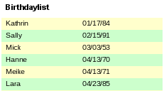
La base del informe es una consulta con nombres y fechas. La tabla original se consulta ordenando por fecha (mes y día) para mostrar la secuencia de cumpleaños a lo largo del año. Esto se hace por:
... ORDER BY MONTH("birthday") ASC, DAY("birthday") ASC
Para obtener los colores alternos, necesitamos crear una función que luego pueda usar algún valor para establecer condiciones, que a su vez determinan el color de fondo. Creamos un campo de texto en el informe y, usando Propiedades> Datos> Tipo de campo de datos, definimos un contador.
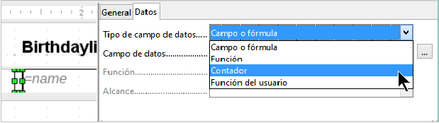
Necesitamos el nombre de la función para el formato condicional. El contador real no necesita aparecer en la expresión. El nombre se puede leer directamente desde el campo. Si el campo se elimina nuevamente, se puede acceder al nombre de la función usando Ver> Navegador de informes.
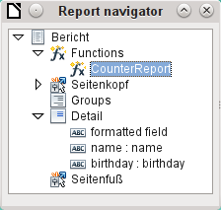
Ahora el contador debe usarse para dar a cada campo de texto su propio formato. La condición es una expresión que no está directamente conectada al campo. Por lo tanto, se configura como Condition 1 > Expression is > MOD([CounterReport];2)>0.
MOD calcula el resto de una división. Para todos los números impares, esto es mayor que 0; para números pares es 0 precisamente. Por lo tanto, a las líneas 1, 3 y 5 se les asignará este formato.
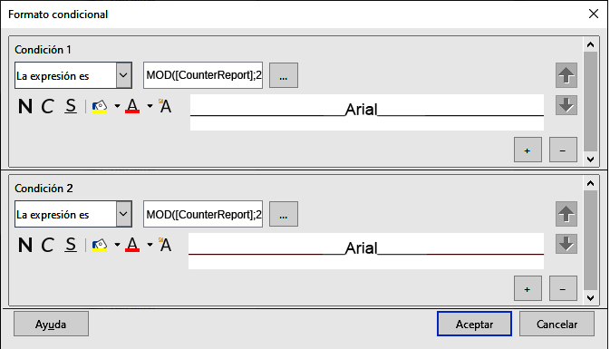
La segunda condición se formula como exactamente lo contrario y se le asigna un formato correspondiente. En realidad, esta segunda condición podría omitirse y establecerse un formato predeterminado en las propiedades de cada campo. El formato condicional especificado en la primera condición reemplazaría este valor predeterminado cada vez que se satisficiera la condición.
Como el formato condicional sobrescribe todo el formato predeterminado, se debe incluir una alineación de texto para este formato utilizando la configuración de caracteres.
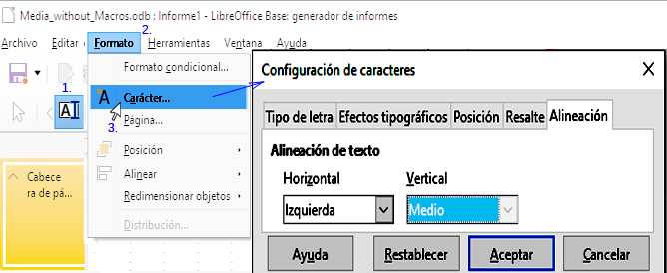
Aquí las letras deben centrarse verticalmente en el campo de texto coloreado. La alineación horizontal es la estándar, pero se debe agregar una sangría para que las letras no se amontonen en el lado izquierdo del campo de texto.
Los experimentos con la adición de espacios al contenido de una consulta o fórmula no han llevado a una sangría adecuada del texto. Los espacios principales son simplemente recortados.
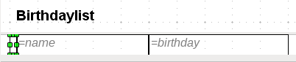
Un método más exitoso es colocar un campo de texto antes del texto real pero sin vincularlo a un campo de datos. Este campo de texto está formateado condicionalmente de la misma manera que los demás, de modo que aparece una sangría visible consistente en la impresión.

Informes en dos columnas
Con técnicas de consulta inteligentes, puede hacer un informe con varias columnas de modo que la secuencia horizontal corresponda a registros sucesivos:
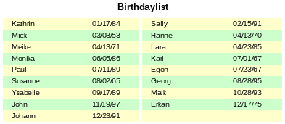
El primer registro va a la columna izquierda, el segundo a la derecha. Los registros se ordenan según la secuencia de cumpleaños dentro del año.
Ordenar por fecha de nacimiento hace que la consulta para este informe sea bastante larga. Si el ordenamiento fuera por la clave primaria de la tabla subyacente, sería mucho más corto. El criterio de clasificación utiliza un bloque de texto recurrente que se explica más adelante.
He aquí la consulta que subyace al informe:
SELECT "T1"."name" "name1", "T1"."birthday" "birthday1", "T2"."name" "name2", "T2"."birthday" "birthday2"
FROM ( SELECT "name", "birthday", "rowsNr" AS "row"
FROM ( SELECT "a".*,
( SELECT COUNT( "ID" ) FROM "birthdays"
WHERE RIGHT( '0' || MONTH( "birthday" ), 2 ) ||
RIGHT( '0' || DAY ( "birthday" ), 2 ) || "ID"
<= RIGHT( '0' || MONTH( "a"."birthday" ), 2 ) ||
RIGHT( '0' || DAY ( "a"."birthday" ), 2 ) || "a"."ID" )
AS "rowsNr"
FROM "birthdays" AS "a" )
WHERE MOD( "rowsNr", 2 ) > 0 ) AS "T1"
LEFT JOIN ( SELECT "name", "birthday", "rowsNr" - 1 AS "row"
FROM ( SELECT "a".*,
( SELECT COUNT( "ID" ) FROM "birthdays"
WHERE RIGHT( '0' || MONTH( "birthday" ), 2 ) ||
RIGHT( '0' || DAY( "birthday" ), 2 ) || "ID"
<= RIGHT( '0' || MONTH( "a"."birthday" ), 2 ) ||
RIGHT( '0' || DAY( "a"."birthday" ), 2 ) || "a"."ID" )
AS "rowsNr"
FROM "birthdays" AS "a" )
WHERE MOD( "rowsNr", 2 ) = 0 ) AS "T2"
ON "T1"."row" = "T2"."row"
ORDER BY "T1"."row"
Hay dos subconsultas idénticas en esta consulta. Las dos primeras columnas se relacionan con la subconsulta con el alias T1 y las dos últimas con la subconsulta T2.
Las subconsultas proporcionan otro campo (filasNr) además de los de la tabla Birthdays, lo que permite distinguir líneas y ordenar los registros. La consulta principal usa esto junto con la función de numeración de línea en las consultas (consulte el Capítulo 5, Consultas).
RIGHT( '0' || MONTH( "birthday" ), 2 ) || RIGHT( '0' || DAY( "birthday" ), 2 ) || "ID"
Esta fórmula permite establecer una secuencia única de registros. Como los registros de ejemplo se ordenarán por fecha, sería fácil pensar que solo se debe usar la fecha en la comparación. Es más difícil en la práctica porque no son las fechas de nacimiento en sí mismas sino su secuencia dentro de un solo año lo que cuenta. Los problemas adicionales son causados por valores de fecha idénticos que impiden que se establezca una secuencia única. Por lo tanto, la clasificación no es solo por mes y día, sino también por la clave primaria única. Y para evitar que el mes 10 llegue antes del mes 2, se coloca un cero a la izquierda antes de cada mes usando || cuando los criterios de clasificación se pongan juntos; si el mes ya tiene 2 dígitos, esto se elimina posteriormente utilizando RIGHT( … , 2 ).
SELECT COUNT ("ID") proporciona el número de registros cuya combinación de mes, día y clave primaria es menor o igual que la del registro actual en la tabla Cumpleaños. Aquí tenemos una subconsulta de correlación (consulte el capítulo sobre "Consultas").
MOD ("rowsNr", 2) determina si este número es par o impar. MOD da el resto de una división, en el ejemplo, división por 2. Esto hace que las filasNr den los valores "1" y "0" alternativamente. Esto a su vez distingue las consultas para T1 y T2.
En el siguiente nivel de consulta de T2, Fila se define como "rowsNr" –1. De esta manera, T1 y T2 son directamente comparables.
T1 está vinculado a T2 usando LEFT JOIN, de modo que todas las fechas en la tabla Birthdays también se muestran para números de registro impares. Cuando se combinan T1 y T2, ahora se puede hacer referencia directa a las filas reales: "T1". "Row" = "T2". "Row".
Finalmente, todo el contenido se ordena según el valor de la fila, que es lo mismo para T1 y T2. El informe también puede usar esto directamente usando su función de agrupación.
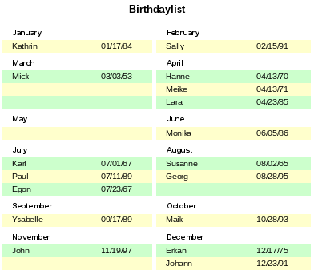
Es mucho más complicado crear técnicas de consulta para hacer subdivisiones además del formato de 2 columnas. En tales casos, las líneas vacías aparecen en el medio del informe, mientras que en el ejemplo anterior de 2 columnas, solo aparecen al final. El Generador de informes no funciona bien con este tipo de consulta. Por lo tanto, en lugar de esto, utilizaremos dos vistas vinculadas.
Primero crearemos la siguiente vista:
SELECT "a"."ID", "a"."name", "a"."birthday",
MONTH( "a"."birthday" ) AS "monthnumber",
( SELECT COUNT( "ID" ) FROM "birthdays"
WHERE MONTH( "birthday" ) = MONTH( "a"."birthday" )
AND RIGHT( '0' || DAY( "birthday" ), 2 ) || "ID" <=
RIGHT( '0' || DAY( "a"."birthday" ), 2 ) || "a"."ID" )
AS "monthcounter"
FROM "birthdays" AS "a"
Todos los campos de la tabla Birthdays están incluidos. Además, el mes se incluye como un número. A la tabla Birthdays se le asigna el alias "a", para que se pueda acceder a la tabla con una subconsulta correlacionada.
La subconsulta cuenta todos los registros dentro de un mes cuyos valores de fecha tienen un número de día menor o igual. Para fechas idénticas, la clave primaria determina qué es lo primero. Esta técnica es la misma que en el ejemplo anterior.
La vista report_month_two_columns accede a la vista mes-número. Aquí solo se dan extractos de esta vista:
SELECT
"Tab1"."name" AS "name1",
"Tab1"."birthday" AS "birthday1",
1 AS "monthnumber1",
IFNULL ("Tab1"."monthcounter",999) AS "monthcounter1",
'January' AS "month1",
"Tab2"."name" AS "name2",
"Tab2"."birthday" AS "birthday2",
2 AS "monthnumber2",
IFNULL ("Tab2"."monthcounter",999) AS "monthcounter2",
'February' AS "month2"
FROM
(SELECT * FROM "monthnumber" WHERE "monthnumber" = 1) AS "Tab1"
RIGHT JOIN(SELECT * FROM "monthnumber" WHERE "monthnumber" = 2) AS "Tab2" ON "Tab1"."monthcounter" = "Tab2"."monthcounter"
UNION
SELECT "Tab1"."name" AS "name1",
"Tab1"."birthday" AS "birthday1",
1 AS "monthnumber1",
IFNULL ("Tab1"."monthcounter",999) AS "monthcounter1",
'January' AS "month1",
"Tab2"."name" AS "name2",
"Tab2"."birthday" AS "birthday2",
2 AS "monthnumber2",
IFNULL ("Tab2"."monthcounter",999) AS "monthcounter2",
'February' AS "month2"
FROM
(SELECT * FROM "monthnumber" WHERE "monthnumber" = 1) AS "Tab1"
LEFT JOIN(SELECT * FROM "monthnumber" WHERE "monthnumber" = 2) AS "Tab2"
ON "Tab1"."monthcounter" = "Tab2"."monthcounter"
UNION
...
ORDER BY "monthnumber1", "monthcounter1", "monthcounter2"
Primero, la subconsulta lee del mes número todas las fechas para las que mes = 1. Esta selección recibe el alias Tab1. Al mismo tiempo, todas las fechas para mes número = 2 se leen en Tab2. Estas tablas están vinculadas con una RIGHT JOIN (UNIÓN DERECHA), de modo que se muestran todos los registros de Tab2 pero solo aquellos registros de Tab1 con el mismo contador de mes que Tab2.
Las columnas de la vista deben tener nombres diferentes para que cada columna tenga un alias. También se ingresa un 1 directamente como el número de mes para Tab1 y enero como el mes1. Estas entradas también aparecen cuando no hay registros de Tab1 pero aún algunos registros en Tab2. Si no hay un contador de mes disponible, se ingresa el valor 999.
Como Tab1 está vinculada a Tab2 mediante una RIGHT JOIN (UNIÓN DERECHA), puede suceder que cuando haya menos registros en Tab1, se muestren campos vacíos. Dado que la clasificación posterior pondría dichos registros por delante de todos los registros con contenido, en su lugar se ingresa un número muy alto.
La creación de columnas para Tab2 es similar. Aquí, aunque no es necesario usar el código IFNULL ("Tab2". "Monthcounter", 999), ya que, con una RIGHT JOIN (UNIÓN DERECHA) para Tab2, se mostrarán todas las filas de Tab2, pero ya no se dará más el supuesto de que se puedan crear más filas desde Tab1 que desde Tab2.
Precisamente este problema se resuelve mediante la vinculación de dos consultas. Con UNION, se muestran todos los registros de la primera consulta y todos los registros de la segunda consulta. Los registros de la segunda consulta aparecen solo si no son idénticos a un registro anterior. Esto significa que UNION funciona como DISTINCT.
Usando UNION, la misma consulta se vuelve a preguntar, solo Tab1 y Tab2 ahora están vinculadas con una LEFT JOIN (UNIÓN IZQUIERDA) Esto hace que se muestren todos los registros de Tab1 incluso si Tab2 contiene menos registros que Tab1.
Para los meses 3 y 4, 5 y 6, y así sucesivamente, se utilizan consultas exactamente equivalentes y se vuelven a unir a la consulta anterior utilizando UNION.
Finalmente, el resultado de la vista se ordena por mes número1, mes contador1 y mes contador2. No es necesario ordenar por mes número2, porque mes número1 ya da la misma secuencia de registro.

Fuentes de errores en los informes.
El generador de informes a veces oculta errores cuya causa exacta no puede determinarse fácilmente después. Aquí hay algunas fuentes de error y contramedidas útiles.

No aparece el contenido de un campo de una consulta
Se configura una base de datos para simular la venta de existencias. Una consulta calcula un precio total a partir del número de artículos comprados y el precio unitario.
SELECT "sales"."sum", "stock"."stock", "stock"."Price", "sales"."sum"*"stock"."Price" FROM "sales", "stock"
WHERE "sales"."stock_ID" = "stock"."ID"
Esta consulta sirve como base del informe.
Sin embargo, si el campo "sales"."sum"*"stock"."Price" aparece en el informe, permanece vacío. Si, por otro lado, se proporciona un alias en la consulta, el Generador de informes puede acceder fácilmente a él:
SELECT "sales"."sum", "stock"."stock", "stock"."Price", "sales"."sum"*"stock"."Price" AS "TPrice"
FROM "sales", "stock" WHERE "sales"."stock_ID" = "stock"."ID"
El campo ahora accede a "Tprice" y presenta el valor correspondiente.

No se puede generar un informe.
A veces, se puede preparar un informe, pero luego no se puede generar o incluso guardar. Aparece un mensaje de error poco informativo:
“El informe no pudo ser producido. Se descubrió una excepción del tipo com.sun.star.lang.WrappedTargetExeption "
Aquí puede ser útil leer la información adicional adjunta al mensaje. Si ve una referencia a SQL, significa que el Generador de informes no puede interpretar correctamente el código SQL en la fuente de datos.
Puede ser útil usar Navegador de Informes para configurar Datos> Analizar orden SQL> No. Desafortunadamente, esta solución hace que los grupos existentes dejen de funcionar.
Una mejor manera es utilizar una vista en lugar de una consulta como base para su informe. Esto se configura de tal manera que parece una tabla para el Generador de informes y se puede editar sin ninguna dificultad. Incluso los requisitos de clasificación de la vista funcionan sin problemas.

Esta base de datos se incluye en el paquete de bases de datos de ejemplo para este manual.
Consulte también la base de datos Example_Report_conditional_Overlay_Graphics.odb, que se incluye en las bases de datos de ejemplo de este libro.

